Foreningen Landsby Til Landsby: Alken-Chinenke
Alkenvej 48, 8660 Skanderborg, Denmark. Tel: 86577200. Email: tove.e.nyholm@gmail.com

NYHEDSBREV NO. 8
17. maj 2013

Kære alle,

Efter vel overstået generalforsamling - (se referat på http://www.alken.dk/Alken-Chinenke_1.htm) - får I en lille opdatering.

Alken har nu støttet Chinenke i at færdiggøre to hårdt tiltrængte lærerboliger,
ved at sende penge (c 5300 kr) til blikplader og lægter.

Her ser I et af husene, undervejs og job well done:

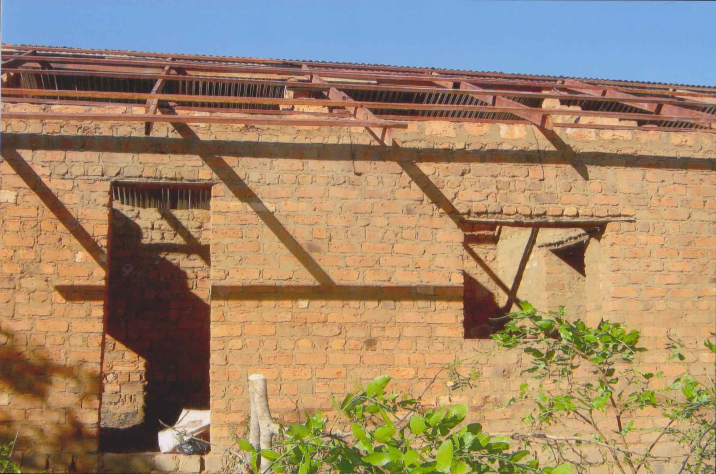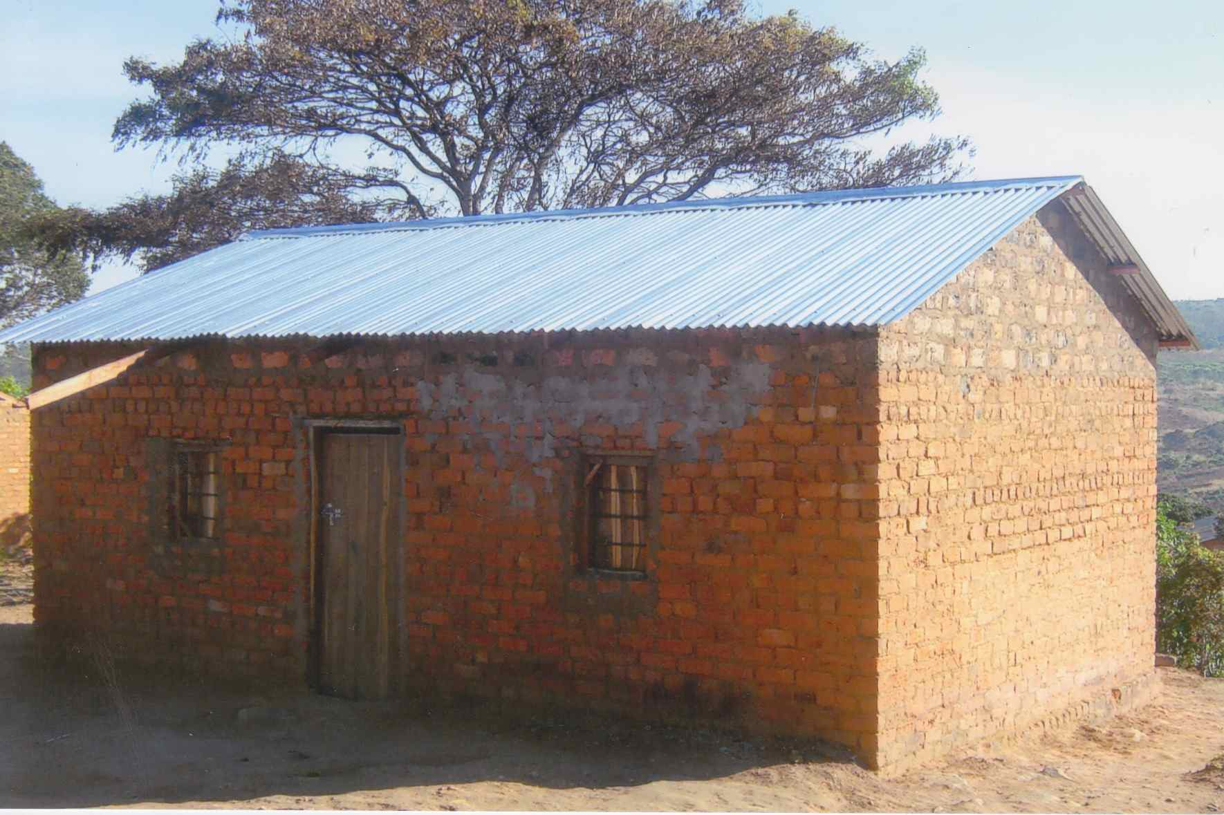

Der har været 20 medlemmer i 2012.
I år, 2013, er der indtil videre 3.
Så I må meget gerne indbetale en 50’er, som er kontingentet,
eller mere hvis I vil og kan.
Saldo er lige omkring 400 kr. Vi har bevidst holdt en lav profil angående større
projekter, efter den betydelige indsats omkring majsmøllen, også for at
lade tiden vise om møllen ville blive vedligeholdt og dermed i stand til at udføre
den tiltænkte opgave med at male majs til landsbyen og opland,
samt indtjene midler der kan bruges til Chinenkes renovering og lign.
De sidste to år har bevist projektets succes og vi vil derfor gerne
bygge op igen så der er noget på kontoen til om et års tid eller deromkring.
Da mener vi det vil være godt at kunne støtte Chinenkes næste projekt.
Derom mere i næste nyhedsbrev.

Bestyrelsen

Foreningens konto: 6180 - 4501905602
Kontingent 50 kr

